
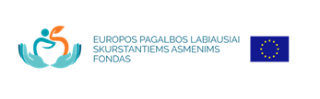

Papildomas Europos pagalbos labiausiai skurstantiems asmenims fondo paramos dalinimas pavėlavusiems paramą atsiimti asmenims vyks „Maisto banko“ sandėlyje, Technikos g. 18F

Kovo 7 d. 11-13 val.
Kovo 9 d. 9-15 val.
Kovo 10 d. 9-15 val.

Prašome turėti asmens tapatybę patvirtinantį dokumentą.

